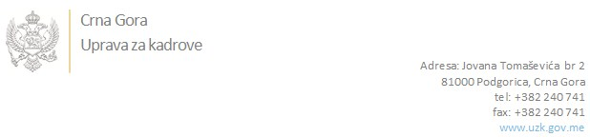

Br: 02/1-100/20-6116/3

Podgorica, 26. Novembar 2020.godine

U skladu sa članom 47 Zakona o državnim službenicima i namještenicima ("Službeni list CG", br. 2/18 i 34/19), a na osnovu Izvještaja o provjeri znanja, sposobnosti, kompetencija i vještina kandidata br. 02/1-100/20-6116/1 od 26.11.2020. godine, Uprava za kadrove utvrdila je

**LISTU ZA IZBOR KANDIDATA**

Po javnom oglasu br. 02/1-100/20-5224/2, objavljenom dana 23.10.2020. godine, za potrebe **Uprave policije**, za radno mjesto:

**Viša savjetnica III - Biro za ljudske resurse, Služba za ljudske resurse, kadrovske i pravne poslove** - Izvršilaca: 1, na neodređeno vrijeme, VII1 nivo kvalifikacije obrazovanja, Fakultet iz oblasti društvenih nauka:

* **JELENA VOJINOVIĆ - ostvareni broj bodova 19.70**
* **SNEŽANA KOVAČEVIĆ - ostvareni broj bodova 18.63**

Odluka o izboru kandidata donosi se u skladu sa članom 48 Zakona o državnim službenicima i namještenicima ("Službeni list CG", br. 2/18), i dostavlja Upravi za kadrove najkasnije u roku od deset dana od dana prijema liste za izbor kandidata.

**DIREKTORICA**

**Svetlana Vuković**

Dostavljeno:

- Upravi policije

- a/a